香港童軍總會第一屆氣象訓練班
天空中之城堡
姓名：
觀天望日，保存紀錄！

 | 雲 | 紀錄 | 雲屬 | 當時天氣 | 天氣預兆 | 隨後天氣
 | 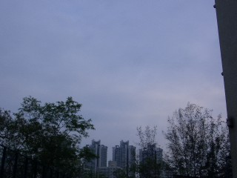 | 15-4-05  1600 | 高層雲 | 多雲 | 大致多雲 | 大致多雲
 |  | 22-4-05  17:00 | 魚鱗雲 | 天晴 | 天晴 | 天晴
 | 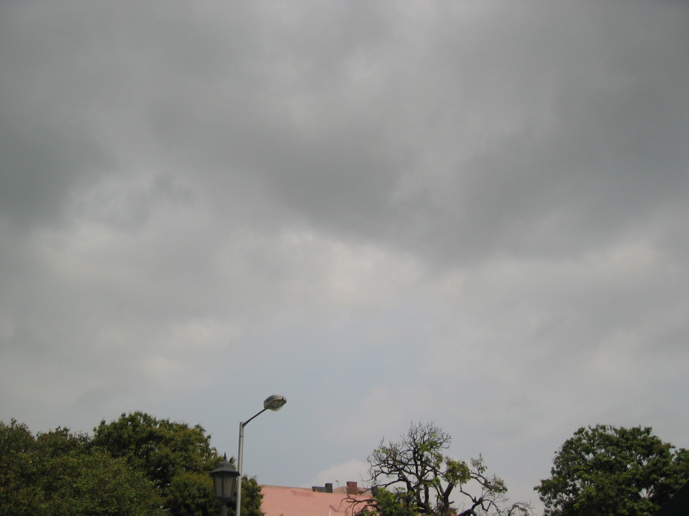 | 23-4-05  15:00 | 積雨雲 | 多雲 | 有雨 | 有雨
 |  | 24-4-05  11:00 | 積雨雲 | 多雲 | 有雨 | 有雨

